归并排序流程图如下所示（理解大致思想即可）：

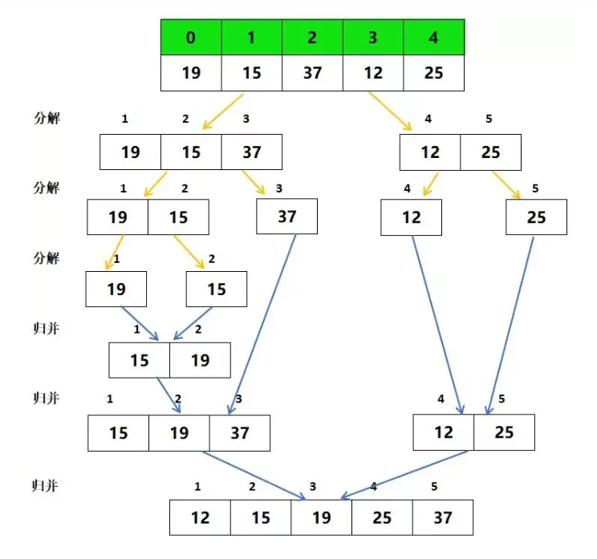

源代码如下所示（具体思路和分析均已包含在注释中）：

#include <iostream>

using namespace std;

long long ans = 0;//设置逆序数为全局变量

void Merge(int a[], int left, int right)

{

    if (left == right) {

        return;

    }

    int mid = (left + right) / 2;

    //left 和 mid 分别是要合并的第一个数列的开头和结尾，mid+1 和 right 分别是第二个数列的开头和结尾

    //i、j 分别标记第1和第2个数列的当前位置，k 是标记当前要放到整体的哪一个位置

    int i = left, j = mid + 1, k = left;

    int \*temp = new int[right - left + 1];

    Merge(a, left, mid);

    Merge(a, mid + 1, right);

    //如果两个数列的数都没放完，循环

    while (i <= mid && j <= right)

    {

        if (a[i] < a[j]) {

            temp[k++] = a[i++];

        }

        //如果出现逆序数(a[i]>a[j])，则从 i 到 mid 这 mid-i+1 个数都会比a[j]大，均为逆序数，更新ans

        else {

            temp[k++] = a[j++];

            ans += mid - i + 1;

        }

    }

    //放完后，将剩下没有参与比较的数直接放进a数组

    while (i <= mid) {

        temp[k++] = a[i++];

    }

    while (j <= right) {

        temp[k++] = a[j++];

    }

    for (int i = left; i <= right; ++i) {

        a[i] = temp[i];

    }

}

int main()

{

    int n;//代表待排序数字个数

    cin >> n;

    int \*a = new int[n + 1];//为方便排序申请n+1个空间，序号1-n（舍弃0下标这一个空间）

    //输入数组内容

    for (int i = 1; i <= n; ++i) {

        cin >> a[i];

    }

    //归并排序

    Merge(a, 1, n);

    //输出逆序数

    cout << ans << endl;

}

输出截图如下所示：

